
la francisque : hache de guerre utilisée par les Francs 

royaume : territoire dirigé par un roi
règne : période pendant laquelle une personne est le roi d’un pays

se convertir : changer de religion
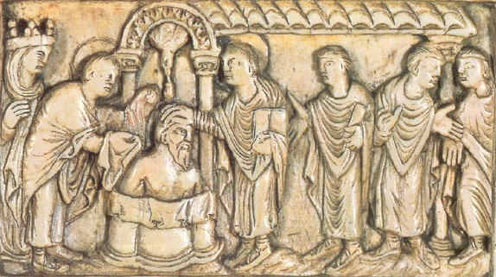
A partir du baptême de Clovis, L’Eglise et les rois de France sont devenus des alliés (religion : le christianisme, chrétien) : Clovis a eu le soutien de l’Eglise

H1
CLOVIS
La guerre guerrier - battre, combattre - gagner /la victoire , perdre / la défaite , le combat, la bataille

le combat, la bataille

la conquête : c’est conquérir, s’emparer d’un territoire par les armes, chercher à prendre
un conquérant : qui a fait des conquêtes par les armes , qui a le désir d’étendre son pouvoir, d’être plus puissant
V. conquérir : il conquit, il a conquis
des territoires conquis : des territoires gagnés par les armes

